1. Характеристики сигнала
1.1 Характеристики детерминированного сигнала
1.1.1 Временная функция детерминированного сигнала
Как правило, первично задан источник информации, который имеет различный характер изменения во времени. Это непрерывная функция времени: температура, показания самописца, речь, сцена и т. д.
Какой бы вид не имела информация, первоначально она преобразуется в электрический сигнал. Первичный преобразователь осуществляет это преобразование с сохранением временной формы.
Временная зависимость первого (детерминированного) сигнала, график которой представлен на рисунке 1.1, имеет следующий аналитический вид:
, (1.1)
где h = 2·10⁻³ В,
α = 9∙10³ 1/с.

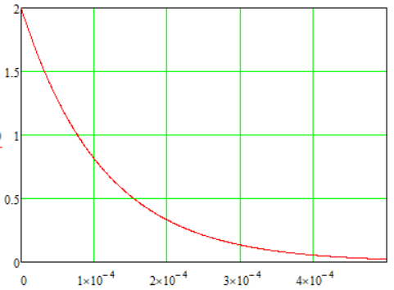
S(t), В
t, с
Рисунок 1.1 – Временная зависимость детерминированного сигнала
Ниже приведем таблицу, отражающую зависимость напряжения сигнала от времени.

Таблица 1.1 – Зависимость напряжения первого сигнала от времени
t, мс | 0 | 0,05 | 0,1 | 0,15 | 0,2 | 0,25 | 0,3 | 0,35 | 0,4 | 0,45 | 0,5 | 0,55 | 0,6
S(t), мВ | 2,00 | 1,28 | 0,81 | 0,52 | 0,33 | 0,21 | 0,13 | 0,09 | 0,05 | 0,03 | 0,02 | 0,01 | 0,01

1.1.2 Частотная характеристика детерминированного сигнала
Спектр сигнала (его частотный состав) является важнейшей характеристикой сигнала. Он определяет требования к узлам аппаратуры связи − помехозащищенность, возможность уплотнения.
Спектральная плотность – это характеристика сигнала в частотной области, определяемая прямым преобразованием Фурье:
, (1.2)
где S(t) − временная функция сигнала;
ω − круговая частота.

Одним из важнейших достоинств введенного интегрального преобразования Фурье является то, что решение любой практической задачи может быть перенесено с помощью спектральной плотности из временной области в частотную, и лишь на заключительном этапе расчетов результат вновь переводится во временную область с помощью обратного интегрального преобразования:
,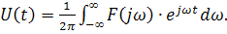 (1.3)

Спектральная плотность первого (детерминированного) сигнала имеет следующий аналитический вид:
(1.4)
Амплитудная составляющая в показательной форме:
, (1.5)
откуда выводим реальную и мнимую составляющие:
,
, (1.6)
. (1.7)
Модуль спектральной плотности первого сигнала находится из текущего аналитического вида спектральной плотности. График модуля спектральной плотности изображён на рисунке 1.2.
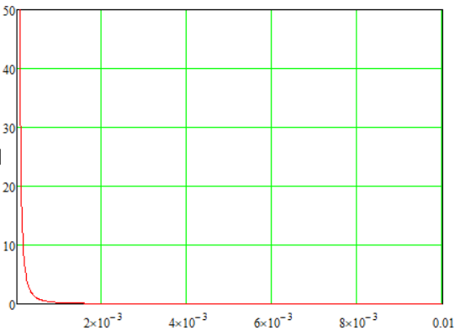
S(ω)
В/Гц
рад/с
ω
Рисунок 1.2 – Модуль спектральной плотности первого сигнала
Таблица 1.2 – Зависимость модуля спектральной плотности первого сигнала от частоты
ω·10⁻³, рад/с | 0,01 | 0,2 | 0,4 | 0,6 | 0,8 | 1 | 1,2 | 1,4 | 1,6 | 1,8 | 2 | 2,2 | 2,4 | 2,6
|S(ω)|, В/Гц | 100 | 5,56 | 1,39 | 0,62 | 0,35 | 0,22 | 0,15 | 0,11 | 0,09 | 0,07 | 0,06 | 0,05 | 0,04 | 0,03
Фаза спектральной плотности первого сигнала находится из текущего аналитического вида спектральной плотности. Формула вазы спектральной плотности:
. (1.8)
График фазы спектральной плотности изображён на рисунке 1.3.
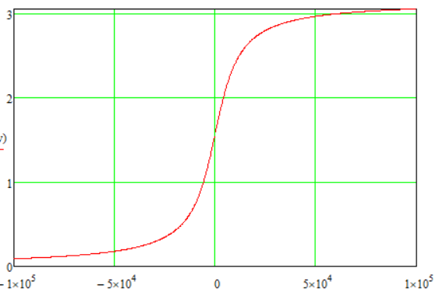
φ(ω)
рад
рад/с
ω
Рисунок 1.3 – Фаза спектральной плотности первого сигнала
Таблица 1.3 – Фазочастотная характеристика первого сигнала
φ(ω), рад | 0,09 | 0,119 | 0,178 | 0,246 | 1,771 | 2,796 | 2,963 | 3,022 | 3,052
ω∙10⁵, рад/с | -1 | -0,75 | -0,5 | -0,25 | 0 | 0,25 | 0,5 | 0,75 | 1

    - Примерная длительность
Постоянная времени:
с. (1.9)
Длительность сигнала T оценивается как 3-5 постоянных времени:
с,
с.
Длительность сигнала составляет примерно:
, с.
    - Энергетическая характеристика детерминированного сигнала

1.2 Характеристики случайного сигнала
1.2.1 Временная функция случайного сигнала
Временная зависимость второго (случайного) сигнала, график которой представлен на рисунке 1.4, имеет следующий аналитический вид:
, (1.10)
где h = 2·10⁻³ В,
α = 9∙10³ 1/с.

